UKRAJINA

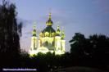

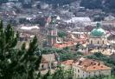
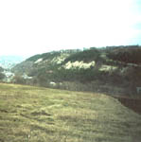
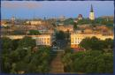
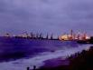
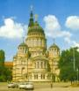
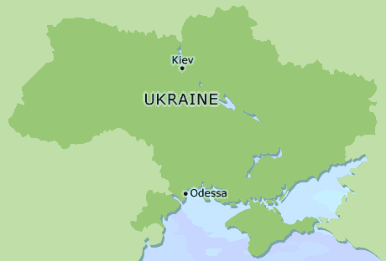

Uradni naziv: Ukraine
Mednarodna oznaka: UKR
Glavno mesto: Kijev
Velikost (km2): 603.700
Prebivalci (Mio): 47,2
Politični sistem: predsedniška republika z večstrankarskim parlamentarnim sistemom
Uradni jezik: ukrajinski
BDP na prebivalca: 1.383 USD (2004)
Denarna enota: hryvnia

Ukrajina se je osamosvojila leta 1991, ko je razpadla Sovjetska zveza. Za največjo evropsko državo s 47 milijoni prebivalcev je značilna delitev na zahodni del, v katerem prevladuje prebivalstvo ukrajinske narodnosti, in na vzhodni del, kjer je dokaj močna ruska manjšina (22,4 odstotka prebivalstva). Uradni jezik je ukrajinski, na vzhodu države, v Kijevu in na podeželju pa se uporablja tudi ruski. Po osamosvojitvi se zaradi poslabšanih življenjskih razmer hitro znižuje število prebivalstva (letno skoraj za 1 odstotek).

1. LEGA

Ukrajina leži v vzhodni Evropi. Meji na Črno morje, je med Poljsko, Romunijo in Moldavijo na zahodu in Rusijo na vzhodu. Spada k vzhodni Evropi.

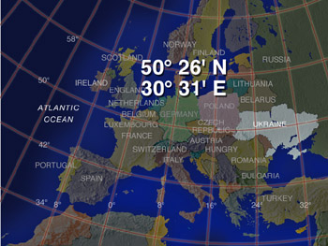

2. PODNEBJE

Ukrajina ima večinoma zmerno celinsko podnebje, čeprav na jugu (obale Krimskega polotoka) najdemo tudi bolj sredozemsko podnebje. Največ padavin je na zahodu in severu, manj pa na vzhodu in jugovzhodu. Zime se razlikujejo; ob Črnem morju so hladne, v notranjosti pa mrzle. Poletja so povečini države topla, le na jugu večinoma vroča.

3. POVRŠJE

Za površinsko oblikovanost Ukrajine so značilne predvsem rodovitne ravnine, ali stepe in planote prepredene z rekami kot so Dnjeper, Dnjester, Južni Bug in Donec, ki se iztekajo v Črno morje in Azovsko morje. Na jugozahodu delta reke Donave tvori mejo z Romunijo. Edini gorovji v Ukrajini sta Karpati na zahodu in Krimske gore na jugu.

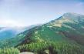
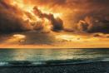
Najnižja točka: Črno morje 0 m Najvišja točka: Hora Hoverla 2,061 m

4. GOSPODARSTVO

Prestrukturiranje gospodarstva po osamosvojitvi je do sedaj potekalo počasi, zato je težka industrija ohranila vodilno vlogo. Najpomembnejše panoge so jeklarstvo, kemična industrija, ladjedelništvo, premogovništvo, strojegradnja in proizvodnja orožja. Industrija ima v BDP 41,5 odstotni delež, trgovina in ostale storitve pa le 35,1 odstotka.
Ukrajina je veljala za žitnico Sovjetske zveze, v zadnjih petnajstih letih pa je delež kmetijstva v BDP močno upadel, vendar še vedno dosega visokih 23,4 odstotka BDP. Z izvolitvijo novega predsednika države in imenovanjem nove premierke, ki sta pro-zahodno in pro-tržno usmerjena, so dani temelji za hitrejše gospodarske reforme, liberalizacijo gospodarstva in postopno izkoreninjanje korupcije, ki je eden največjih problemov države. Gospodarska rast, je bila v zadnjih letih izjemno visoka (v povprečju je letno znašala 8,4 odstotka), saj je bila vzpodbujena z močnim domačim in tujim povpraševanjem. Izvoz se je prvič v samostojni Ukrajini povečal leta 2000 in sicer za 6% in industrijska proizvodnja se je povečala za 12.9%. K hitri gospodarski rasti je v veliki meri prispeval naval v izvozu jekla na Kitajsko (v letih od 2002 do 2004).

Včasih pomembna kmetijska in industrijska regija Sovjetske zveze, je Ukrajina danes vezana na Rusijo za večino energijskih zalog, še posebej za zemeljski plin, čeprav se zadnje čase trudi vlagati kapital v svoje vire.

- Naravni viri: železova ruda, premog, mangan, zemeljski plin, nafta, sol, grafit, titan, magnezij, nikelj, živo srebro, les

- Industrija: premogovništvo, elektrarne, jeklarne in železarne, kovinska industrija, tovarne strojev in orodij, kemična industrija, rafinerije, predelava hrane (sladkor)

3. Kmetijski pridelki: žito, sladkorna pesa, sončnice, zelenjava; govedoreja, mleko
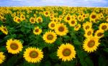

- Delovna sila: v kmetijstvu 24%, v industriji 32%, drugje 44%

- Razdelitev zemlje: orna zemlja 56.21%, obdelana zemlja 1.61%, drugo 42.18%

5. PREBIVALSTVO

- Etnične skupine:
Ukrajinci77.8%, Rusi 17.3%, Belorusi 0.6%, Moldavci 0.5%, Bolgari 0.4%, Madžari 0.3%, Romuni 0.3%, Poljaki 0.3%, Židje 0.2%, drugi 1.8%

- Religije:
Ukrajinska pravoslavna – Kijevski patriarhat 19%, Pravoslavna 16%, Ukrajinska pravoslavna – Moskovski patriarhat 9%, Katoliška 6%, drugi (protestantje, židje,) 38%

- Jeziki:
Ukrajinski (uradni) 67%, Ruski 24%; majhne romunsko – poljsko – in madžarsko govoreče manjšine

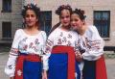

6. POLITIČNI SISTEM

Ukrajina je predsedniška republika z večstrankarskim parlamentarnim sistemom. Z nedavno sprejetimi ustavnimi amandmaji se bodo nekatera pooblastila prenesla s predsednika države na premiera in parlament. Na predsedniških volitvah konec leta 2004 je po tretjem krogu in množičnih demonstracijah (zaradi predhodnega ponarejanja volilnih rezultatov) zmagal predstavnik opozicije Viktor Juščenko.

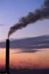
7. OKOLJE – TRENUTNI PROBLEMI

- pomanjkanje zalog pitne vode
- onesnaženost zraka in vode
- krčenje gozdov
- radioaktivno onesnaženje na severovzhodu zaradi nesreče v Černobilski jedrski elektrarni leta 1986

VIRI: www.cia.gov
en.wikipedia.org

